Муниципальное бюджетное образовательное учреждение
«Средняя общеобразовательная школа №23 с. Новозаведенного»
Георгиевского городского округа Ставропольского края

Всероссийский конкурс юных исследователей окружающей среды имени Б.В. Всесвятского

Номинация: «Экспериментальная зоология»

Тема: Использование инфузорий Paramecium caudatum
для оценки качества сельскохозяйственных кормов

Автор: Антонова Анастасия Евгеньевна, 10 класс
Руководитель: Писаренко Надежда Ивановна,
учитель биологии МБОУ СОШ №23
с. Новозаведенного

с. Новозаведенное, 2023 год
Оглавление
Введение ________________________________________________________4
1.Методика исследований__________________________________________6
2.Результаты исследований_________________________________________8
3. Выводы _______________________________________________________17
4. Список использованной литературы _______________________________18
Приложение ____________________________________________________19

Введение
В сельской местности многие жители занимаются выращиванием сельскохозяйственных животных. Наша семья занимается выращиванием на своем подворье свиней. Для кормления животных мы используем фуражное зерно кукурузы, пшеницы, ячменя, подсолнечника, которое приобретаем на рынке, у местных фермеров, получаем в ООО «Заветное». Хранится зерно у нас в сарае в железных бочках и мешках в течение 1-2 лет. Из этого зерна мы готовим комбикорм, измельчая его на мельнице и смешивая в определенном соотношении. В последнее время мы заметили, что выращиваемые нами свиньи, отстают в росте, у них снижается аппетит, они становятся вялыми. После обращения к ветеринарному врачу в результате проведенного обследования он предположил, что причиной болезни животных стал некачественный корм. А ведь полноценный качественный корм обеспечивает интенсивный рост и развитие, увеличение массы тела животных. Как определить содержатся ли в корме токсичные вещества? Это можно выполнить химическим анализом, для выявления отдельных веществ, а также биотестированием, в результате чего устанавливается лишь степень токсичности тестируемого образца, но не идентифицируется токсин. Причины токсичности кормов могут быть самими разнообразными – применение удобрений, прямая обработка пестицидами, загрязнения тяжелыми металлами, поражения кормов микотоксинами, нарушение правил хранения. Токсичные корма способны резко снизить продуктивность сельскохозяйственных животных, вызвать их массовую гибель, а также стать фактором риска отравления людей микотоксинами при употреблении продуктов питания животного происхождения (Афонюшкин, 2005).
Проблема оценки качества кормов, используемых в личном подсобном хозяйстве на токсичность, актуальна, так как под воздействием недоброкачественных кормов происходят серьезные нарушения в организме животных: нарушается обмен веществ, расстраиваются функции центральной нервной системы, органов пищеварения.
Цель работы: определить качество кормов экспресс-методом с применением инфузорий Paramecium caudatum.
Задачи:
1. Оценить токсичность фуражного зерна по выживаемости Paramecium caudatum.
2.Проанализировать временную динамику реакций тест-объекта на токсическое воздействие.
3. Изучить влияние токсичных веществ на состояние и поведение Paramecium caudatum.
Практическая значимость работы. Используемый в работе экспресс-метод позволяет в течение короткого времени (до 3-х часов) провести биотестирование кормов на общую токсичность с помощью инфузорий Paramecium caudatum. Результаты работы рекомендуются к использованию при определении токсичности в личных подсобных хозяйствах. Материалы работы могут быть использованы при изучении курсов экологии и зоологии.
Микроорганизмы и бактерии широко распространены в природе и всегда присутствуют в кормах. Известно, что несоблюдение технологических режимов при уборке, хранении и переработке зерна, его повышенная влажность и нарушение целостности зерновок являются благоприятными факторами для развития микроскопических грибов. Даже отсутствие видимой плесени не всегда означает, что в зерне нет микотоксинов, вызывающих множество тяжелых заболеваний животных. Неблагоприятные условия хранения кормов способствуют развитию и росту микроорганизмов, при этом значительно ухудшая питательные свойства, а иногда делая их полностью непригодными для кормления. Для определения токсичности используют тест-организмы. Тест-организмами могут быть кролики, белые мыши, рыбки гуппи, инфузории (Долгов, 1992).
В нашей стране использование для токсикологической оценки в сельском хозяйстве инфузорий, началось более чем 30 лет назад. У нас разработаны и утверждены методики с применением 4 видов инфузорий: Paramecium caudatum, Tetrahymena pyriformis, Stylonychia mytilus u Colpoda steinii (Виноходов, 1995). По данным Е. Г. Черемных (2004) инфузории как тест-организмы обладают следующими преимуществами: инфузории — эукариотические организмыи имеют свойства и отдельного организма, и клетки, в силу чего могут быть использованы при биотестировании и как интегральные датчики на совокупность действующих факторов, и как одноклеточные тест-организмы при оценке цитотоксичности. Малый жизненный цикл и высокая скорость размножения инфузорий позволяют проследить их реакцию на воздействие токсиканта в ряду поколений за короткое время (6—96 ч); с помощью инфузорий возможна оценка токсичности не только водорастворимых соединений, но и соединений, растворимых в ряде органических растворителей; высокая чувствительность инфузорий к загрязняющим веществам (тяжелым металлам, пестицидам, микотоксинам и др.), что позволяет использовать их в экологических исследованиях. Лабораторное содержание инфузорий гораздо проще содержания экспериментальных животных. Благодаря относительно большим размерам инфузорий имеется возможность оценки токсического воздействия под микроскопом. Инфузории очень чувствительные к воздействию токсических веществ содержащихся в кормах, поэтому именно эта культура простейших, как нельзя лучше подходит для исследования кормов. Инфузории сразу меняют эллипсоидную форму на округлую, движение их становится беспорядочным. Они вращаются вокруг своей поперечной оси, а некоторые при этом даже погибают.
Критерием определения токсичности служит время от начала воздействия испытуемого экстракта до гибели инфузорий, факт которой констатируют на основании полного прекращения движения и наличия признаков распада клеток. В качестве тест-объекта при биотестировании очень часто используется инфузория Paramecium caudatum. Данная инфузория относится к подцарству Protoza, к типу Celiophora, подтипу Ciliata. Инфузория Paramecium caudatum широко распространена в пресных стоячих водоемах с большим количеством органического вещества, имеет размеры 0,3 × 0,05 мм и сложное строение (Сазонова, 1998). Биотестирование с использованием культур инфузорий имеет ряд преимуществ и успешно применяется (Головня, 1998). У парамеции реакции организма на внешнее воздействие осуществляются на клеточном уровне. Поскольку Paramecium caudatum, не имеют хитиновой оболочки, норма реакции на внешние воздействия довольно высока (Шадрин, 2015). Кроме того, она удобна для проведения визуального метода, не требует больших экономических затрат при культивировании и обладает высокой чувствительностью (Пожаров, 1998).
1.Методика исследований
Исследования по определению токсичности фуражного зерна методом биотестирования проводили в течение июля-августа 2023 года в личном подсобном хозяйстве, расположенном на территории с. Новозаведенного Георгиевского городского округа. Для проведения исследования были взяты пробы фуражного зерна: пшеницы, ячменя, кукурузы, семена подсолнечника, приобретенные в 2021-2023гг у разных производителей таблица 1.
Таблица 1
Характеристика протестированного фуражного зерна
№ п/п | Наименование корма | Производитель | Год производства
1 | Кукуруза | ПТФ «Кумская» | 2022
2 | Кукуруза | Фермерское хозяйство | 2022
3 | Кукуруза | Колхозный рынок г. Георгиевск | 2021
4 | Кукуруза | ООО «Заветное» | 2022
5 | Подсолнечник | ПТФ «Кумская» | 2021
6 | Пшеница | ООО «Заветное» | 2023
7 | Пшеница | Фермерское хозяйство | 2023
8 | Ячмень | ООО «Заветное» | 2023
9 | Ячмень | Фермерское хозяйство | 2023
10 | Ячмень | Фермерское хозяйство | 2023
Биотестирование фуражного зерна проводили согласно ГОСТ 31674-2012 (15.11.2016) «Корма, комбикорма, комбикормовое сырье. Методы определения общей токсичности». Метод основан на извлечении из исследуемых кормов различных фракций токсических веществ параллельно ацетоном и водой с последующим воздействием этих экстрактов на Paramecium caudatum. Культура инфузорий Paramecium caudatum была получена из лаборатории Всероссийского института экспериментальной ветеринарии г. Москва. Оценку результату биотеста давали по реакции гибели инфузорий.
Подготовку тест-организмов проводили в следующем порядке. Для биотестирования использовали только суточную культуру Paramecium caudatum, находящуюся в фазе активного роста. С этой целью за сутки до анализа Paramecium caudatum пересаживали в новую питательную среду с кормом и оставляли при оптимальной температуре от 22°С до 24°С (Методические рекомендации, 1990).
Подготовку исследуемого корма проводили в следующем порядке:
1. Среднюю пробу исследуемого корма в количестве 10 грамм измельчали на кофемолке и просеивали через сито с отверстиями диаметром 1 мм. Для получения ацетонового экстракта помещали в пробирку с прошлифованной пробкой вместимостью 25 см³, образец корма, заливали его ацетоном в количестве 15 см³ и экстрагировали при энергичном встряхивании в течение 2 минут. Пробирку помещали в штатив и давали отстояться в течение 15 минут. При необходимости увеличивали количества ацетона, но не более чем на 2 см³ (при высокой разбухаемости исследуемого продукта и невозможности получения отстоявшегося экстракта в нужном количестве) и вновь экстрагировали в течение 2 минут. Экстракт в количестве 0,5 см³ осторожно отбирали при помощи длинной иглы шприцем и переносили в химический стакан с 40 см³ отстоянной в течение одной недели воды комнатной температуры.
2. Отбирали пастеровской пипеткой инфузорий и вносили их в каждый микроаквариум (конволюты из-под лекарств) по одной капле. В каждом микроаквариуме должно быть по 5 капель с 5–10-ю инфузориями в каждой капле.
3. После распределения инфузорий в каждый микроаквариум другой пастеровской пипеткой вносили по две капли пробы для биотестирования, приготовленной ранее.
4. Через 5 минут, 30 мин и 1 час подсчитывали количество инфузорий в каждом микроаквариуме и заносили их численность в таблицу. Травмированные инфузории при подсчете не учитывали. Для того чтобы за время экспозиции растворы в микроаквариумах не подсохли, под микроаквариумы подкладывали смоченную водой фильтровальную бумагу и помещали их в чашки Петри.
Параллельно для определения качества ацетона и воды проводили контрольный опыт. Для этого также в микроаквариумы помещали вышеуказанным способом инфузории и добавляли в микроаквариум 1-2 капли водного раствора ацетона с массовой долей 1% (1мл ацетона растворяют в 99 мл воды). В другой микроаквариум помещали водную культуру инфузории. Численность инфузорий, в аквариумах, через 5 минут, 30 мин и 1 час, записывали (приложение 1, таблицы 1-5).
Степень токсичности исследуемого продукта при экстракции ацетоном и водой определяли по выживаемости инфузорий через 1 час экспозиции в вытяжке исследуемого продукта. В случае токсичности продукта, инфузории в опыте подвергались распаду – лизису. Количество погибших (лизированных) организмов зависит от степени токсичности корма.
Выживаемость инфузорий (N) в процентах вычисляли по формуле:

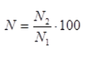
где N₂ – среднее арифметическое (из трех повторностей) количество инфузорий через 1 час экспозиции, шт.; N₁ – среднее арифметическое (из трех повторностей) количество инфузорий в начале опыта, шт.
Степень токсичности исследуемого продукта определяли по табл. 1.
Таблица 1
Оценка токсичности пробы по выживаемости инфузорий
Paramecium Caudatum (Методические указания…, 2000)
Степень токсичности испытуемого продукта | Выживаемость Paramecium caudatum  через 1 час (%) для
Степень токсичности испытуемого продукта | свиней
Нетоксичный | 81– 100
Слаботоксичный | 50–80
Токсичный | 0–49
Безопасным следует считать корм, определенный как нетоксичный при одновременном параллельном исследовании как ацетонового, так и водного экстракта.
2.Результаты исследований
Эксперименты по изучению токсичности фуражного зерна с помощью инфузорий Paramecium caudatum проводили в двух вариантах и трех попыток. Первый вариант с ацетоновым экстрактом зерна, второй с водным экстрактом зерна.
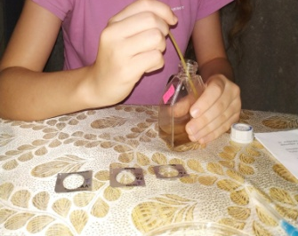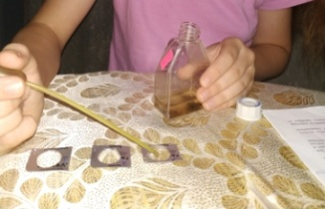
Рис.1. Внесение инфузорий в микроаквариумы.
Инфузорий пастеровской пипеткой помещали в микроаквариумы, в которые добавляли по две капли пробы экстрактов зерна для биотестирования рис. 1. Подсчет тест-объектов проводили через 5 минут, 30 мин и 1 час с помощью микроскопа при увеличении 16×4 и 16×10 рис .2.
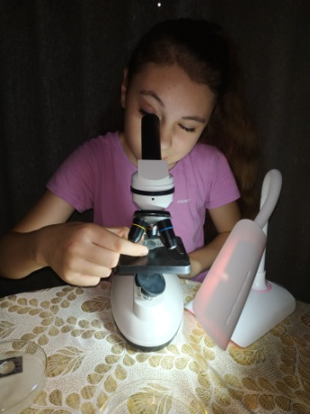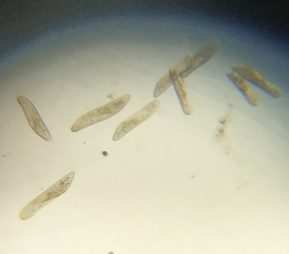
а б
Рис.2. Наблюдение инфузорий под микроскопом: а- подсчет численности; б- инфузории в микроаквариуме.
Степень токсичности, полученных из проб фуражного зерна определяли по выживаемости инфузорий через 1 час экспозиции в вытяжке исследуемого продукта.
В ходе проведения исследований по определению токсичности фуражного зерна в ацетоновом экстракте были получены данные представленные таблице 2.
Таблица 2
Оценка токсичности фуражного зерна по выживаемости
Paramecium caudatum (при экстракции ацетоном)
№ | Наименование корма | Производитель | Выживаемость инфузорий, (%) | Степень токсичности испытуемого продукта
 | Контроль |  | 100 | нетоксичный
1 | Кукуруза | ПТФ «Кумская» | 25 | токсичный
2 | Кукуруза | Фермерское хозяйство | 40 | токсичный
3 | Кукуруза | Колхозный рынок г. Георгиевск | 84,6 | нетоксичный
4 | Кукуруза | ООО «Заветное» | 20 | токсичный
5 | Подсолнечник | ПТФ «Кумская» | 83 | нетоксичный
6 | Пшеница | ООО «Заветное» | 83 | нетоксичный
7 | Пшеница | Фермерское хозяйство | 20 | токсичный
8 | Ячмень | ООО «Заветное» | 57 | слаботоксичный
9 | Ячмень | Фермерское хозяйство | 85,7 | нетоксичный
10 | Ячмень | Фермерское хозяйство | 71,4 | слаботоксичный
 | Средняя выживаемость |  | 56,9
По результатам полученных данных установлено, что пробы фуражного зерна 3, 5, 6, 9 являются нетоксичными рис.3, выживаемость инфузорий в них 83-85,7%; робы 8 и 10 слаботоксичные, выживаемость в этих пробах 57-71,4%; пробы 1, 2, 4, 7 оцениваются как токсичные, выживаемость инфузорий 20-40%. Таким образом, средняя выживаемость инфузорий в пробах фуражного зерна, используемого для кормления свиней, в экстракте ацетона составляет 56, 9%.
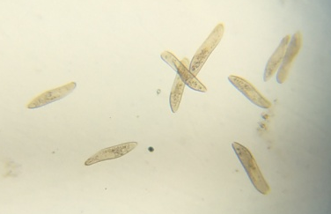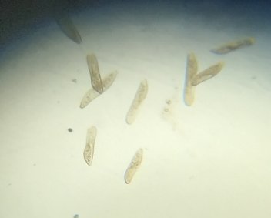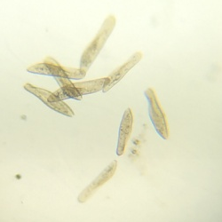
Рис.3. Инфузории под микроскопом в ацетоновом экстракте
Результаты исследования выживаемости инфузорий в водном экстракте, полученным из проб фуражного зерна представлены в таблице 3.
Таблица 3
Оценка токсичности фуражного зерна по выживаемости
Paramecium caudatum (при экстракции водой)
№ | Наименование корма | Производитель | Выживаемость инфузорий, (%) | Степень токсичности испытуемого продукта
 | Контроль (вода) |  | 100 | нетоксичный
1 | Кукуруза | ПТФ «Кумская» | 38 | токсичный
2 | Кукуруза | Фермерское хозяйство | 18 | токсичный
3 | Кукуруза | Колхозный рынок г. Георгиевск | 91 | нетоксичный
4 | Кукуруза | ООО «Заветное» | 32 | токсичный
5 | Подсолнечник | ПТФ «Кумская» | 85 | нетоксичный
6 | Пшеница | ООО «Заветное» | 81 | нетоксичный
7 | Пшеница | Фермерское хозяйство | 30 | токсичный
8 | Ячмень | ООО «Заветное» | 78 | слаботоксичный
9 | Ячмень | Фермерское хозяйство | 83 | нетоксичный
10 | Ячмень | Фермерское хозяйство | 73 | слаботоксичный
 | Средняя выживаемость |  | 60,9
Данные таблицы 3 показывают, что пробы 1, 2, 4, 7 являются токсичными, выживаемость инфузорий в них составляет 18-38%. Пробы 3, 5, 6,9 нетоксичны, выживаемость 81-91%, пробы 8 и 10 слаботоксичны, выживаемость инфузорий 73-78%. Таким образом, средняя выживаемость инфузорий в пробах фуражного зерна, используемого для кормления свиней, в водном экстракте, составляет 60, 9%. В микроаквариумах с контрольными пробами корма (вода и 1% раствор ацетона) выжили все инфузории, что говорит об отсутствии собственной токсичности использованных в исследовании контрольных растворов рис.4.
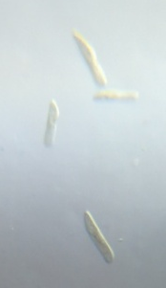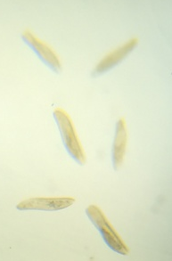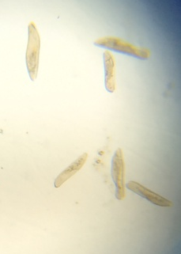
Рис.4. Инфузории под микроскопом в контрольных пробах.
Анализируя результаты выживаемости инфузорий в пробах фуражного зерна в экстракте ацетона и водном экстракте рис.5 можно заметить, что выживаемость выше в водном экстракте, исключение составляет проба 2 (кукуруза, 2019). Очевидно, это связано с проявлением действия токсинов растворимых в ацетоне и воде.

Рис. 5. Токсичность проб фуражного зерна по выживаемости
Paramecium caudatum
По совокупности полученных результатов во всех пробах в обоих вариантах выживаемость инфузорий составляет 57,2%, что позволяет отнести всё используемое в личном подсобном хозяйстве фуражное зерно к категории слаботоксичных кормов.
При сопоставлении показателей токсичности в пробах фуражного зерна в экстракте ацетона и водном экстракте рис.6 было отмечено, что токсичность в семи пробах зерна выше в экстракте ацетона, и только в трех пробах 2, 6, 9 токсичность выше в водном экстракте.

Рис. 6. Токсичность проб фуражного зерна в исследуемых экстрактах
Сравнивая средние показатели токсичности в пробах фуражного зерна, полученные по результатам анализа в экстракте ацетона и водном экстракте, 44,9% и 40,7% соответственно, можно сказать, что они имеют небольшую разницу всего 4,2%, следовательно, полученные в двух вариантах данные подтверждают друг друга.
Временная динамика токсичности проб исследуемых кормов по выживаемости инфузорий была сходной в обоих вариантах опыта рис. 7.

Рис.7. Динамика численности инфузорий в пробах корма
Так в пробах кукурузы 1 и 2, пшеницы пробы 1 и 2, ячменя проба 2, через 5 минут эксперимента численность инфузорий не изменяется. Следовательно, в этих пробах токсический эффект наблюдается только после 30 минут опыта. В остальных пробах изменение численности отмечается уже через 5 мин эксперимента, с этого времени у них наблюдается токсический эффект. Через 60 минут эксперимента происходит уменьшение численности инфузорий во всех пробах.
Инфузории Paramecium caudatum очень чувствительные к воздействию токсических веществ, содержащихся в кормах (Инфузории в биотестировании..., 1998). При воздействии токсикантов они сразу изменяют свою обычную эллипсоидную форму на округлую, а движение - на беспорядочное с поворотом вокруг своей поперечной оси и как следствие наблюдается гибель клеток в результате их разрушения. Рис.8.
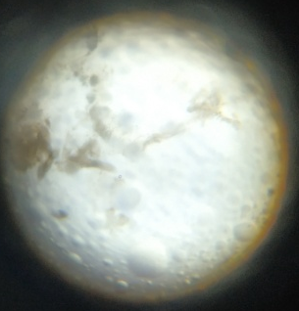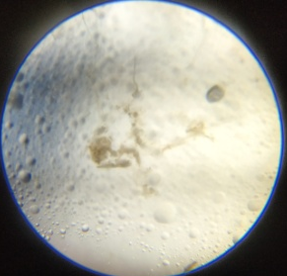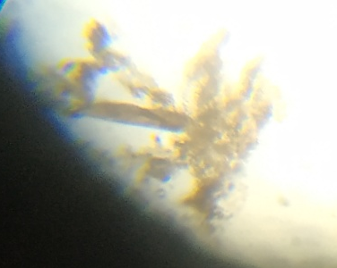
Рис.8. Гибель инфузорий с разрушением клеток (лизис).
В опытах по определению степени токсичности кормов, помимо определения выживаемости инфузорий мы отмечали изменения в их состоянии и поведении таблица 4.
Таблица 4
Особенности состояния и поведения инфузорий в экстрактах кормов
 | Наименование пробы | Изменения в состоянии и поведении инфузорий
1 | Кукуруза  ПТФ «Кумская» | Через 5 минут эксперимента инфузории совершали круговые вращательные движения. Через 1 час движение прекращалось и клетки разрушались.
2 | Кукуруза Фермерское хозяйство | Через 5 минут эксперимента инфузории стали двигаться быстрее, а затем движение становилось замедленным с круговым вращением на месте. Через 1 час эксперимента движение прекращалось совсем, и наблюдалась гибель большей части инфузорий без их разрушения.
3 | Кукуруза Колхозный рынок  г. Георгиевск | Через 1 час инфузории находятся в постоянном движении – передвигаются острой частью назад.
4 | Кукуруза  ООО «Заветное» | Через 5 минут опыта инфузории резко замедляли скорость движения вплоть до полной остановки. Через 1 час наблюдалась гибель с разрушением клеток (лизис).
5 | Подсолнечник  ПТФ «Кумская» | Через 30 минут интенсивное движение инфузорий сменялось замиранием, затем восстанавливалось до нормального. Через 1 час инфузории продолжали двигаться тупым кончиком вперед и поворачивая свое тело около оси.
6 | Пшеница  ООО «Заветное» | Через 1 час инфузории продолжают двигаться, совершая волнообразные движения.
7 | Пшеница Фермерское хозяйство | Через 5 минут наблюдается значительное повышение двигательной активности, через 1 час происходило прекращения движения, набухание клеток, почти до сферической формы, наблюдался распад клеток.
8 | Ячмень  ООО «Заветное» | Через 1 час инфузории стали двигаться быстрее, совершать круговые вращения на месте, часть из них изменила форму.
9 | Ячмень  Фермерское хозяйство | Через 1 час инфузории продолжают двигаться, вращаясь вдоль продольной оси тела.
10 | Ячмень  Фермерское хозяйство | Через 1 час эксперимента инфузории стали двигаться быстрее, совершать круговые вращения на месте часть из них остановились на месте.
В пробах 1, 2, 4, 7, уже через 5 минут после добавления исследуемого экстракта зерна, у инфузорий изменялась двигательная активность. Они замедляли или ускоряли движение, совершали круговые вращения на месте. Надо отметить, что изменения движения инфузорий через 5 минут опыта характерно для тех проб, которые по результатам исследования были определены как токсичные. Через 1 час в этих пробах наблюдалось нарушение движения инфузорий, оно становилось плохо координируемым и замедленным, затем совсем прекращалось, и наблюдалась гибель клеток с их разрушением и без него рис.9.
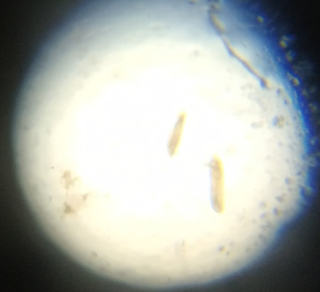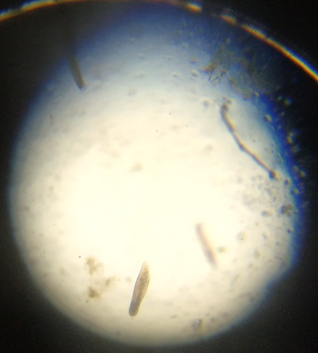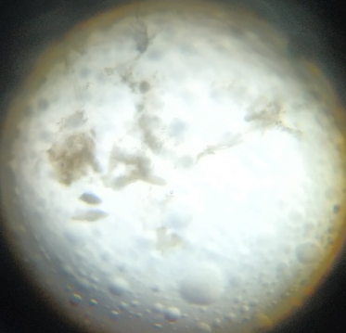
а б
Рис.9. Гибель инфузорий в токсичных пробах корма: а- без разрушения клеток; б- с разрушением клеток

В пробах 3,5,6,9 через 1 час были обнаружены подвижные инфузории. Движение их было более медленным, чем в микроаквариумах с контрольными пробами, но инфузории были живые и могли двигаться. При определении степени токсичности эти пробы были оценены как нетоксичные рис.10.
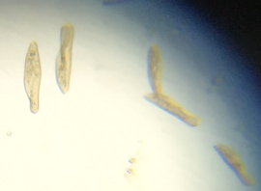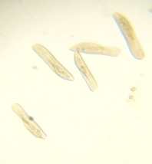
Рис.10. Инфузории под микроскопом в нетоксичных пробах корма.

Таким образом, по результатам экспресс-анализа зерно кукурузы пробы 1, 2,4 и проба 7 пшеницы токсичны. Такое зерно не допускаются в рацион всех видов животных, в том числе и свиней. Зерно ячменя (пробы 8,10) имеет слабую токсичность, для снижения токсичности такого зерна его рекомендуется смешивать с зерном, которое является нетоксичным. Зерно пшеницы (проба 6), кукурузы (проба 3), ячменя (проба 9) и семена подсолнечника не токсичны.

3.Выводы
На основании анализа полученных в ходе исследования данных можно сделать следующие выводы:
1.Анализ десяти проб фуражного зерна по выживаемости Paramecium caudatum показал, что 4 образца были токсичны, 2 образца имели слабую токсичность и 4 образца – нетоксичны.
2.Временная динамика токсичности проб кормов по выживаемости инфузорий была различной: токсический эффект проявлялся на уровне снижения выживаемости в пробах, которые оценены как токсичные через 5 минут эксперимента, в слаботоксичных и нетоксичных пробах через 1 час.
3.Под воздействием токсичных веществ инфузории изменяют свою обычную эллипсоидную форму на округлую, движение их становится беспорядочным, наблюдается гибель клеток в результате их разрушения или без него.
После проведенных исследований по определению общей токсичности фуражорго зерна, используемого для кормления свиней в личном подсобном хозяйстве, экспресс-методом с применением инфузорий Paramecium caudatum мы рекомендуем:
- при выращивании свиней применять комбинированные корма, с уменьшением доли слаботоксичных и токсичных кормов.
- слаботоксичное и токсичное зерно (хотя бы по одному из исследованных экстрактов) необходимо направлять на биотестирование основными методами, а также на микологические, химико-токсикологические и бактериологические исследования.
- обогащение слаботоксичного фуражного зерна (токсичность 10%) ферментными препаратоми и пробиотиками с включением в них известково-минерального комплекса снижает их токсичность.
- слаботоксичное зерно, обезвреживают автоклавированием в течение 30 мин или пропариванием в 0,1%-ном растворе кальцинированной соды при 100° в течение. 2 ч.
- слаботоксичное зерно обрабатывают кальцинированной содой (8 л 4%-ного раствора на 100 кг зерна с выдержкой 24 ч и последующей просушкой) или пиросульфитом натрия (8 л 4%-ного раствора на 100 кг зерна в течение 24 ч).
- за две недели до убоя животных слаботоксичный корм следует исключить из рациона.

4.Литература
1.Афонюшкин В. Н. Микотоксикозы: значение, диагностика, борьба // Архив ветеринарных наук. 2005. Т. 6, № 53. С. 27.
2.Виноходов Д.О. Токсикологические исследования кормов с использованием инфузорий. СПб, 1995. 80 с.
3.Головня Е.А., Большаков Е.Н. Сравнительный анализ токсичности комбикормов на инфузориях родов Colpoda, Stilonychia, Paramecium // Инфузории в биотестировании: тез. докл. Междунар. науч. конф. – СПб., 1998. – С. 263.
4.ГОСТ 31674-2012 (15.11.2016) «Корма, комбикорма, комбикормовое сырье. Методы определения общей токсичности». М.: Издательство стандартов,
2016, 9 с.
5.Долгов В.А. Методические аспекты и практическое применение ускоренной биологической оценки кормов, продуктов животноводства и других объектов ветеринарно-санитарного и экологического контроля: дисс. д-ра вет. наук. — М., 1992.
6.Инфузории в биотестировании // Тезисы докладов международной заочной научно-практической конференции. - Санкт-Петербург: Архив ветеринарных наук, 1998. -304с.
7.Методические рекомендации для использования экспресс-метода биологической оценки продуктов и кормов. — М.: ВАСХНИЛ, 1990.
8.Методические указания по ускоренному определению токсичности продуктов животноводства и кормов. — М.: Департамент ветеринарии МСХ РФ, 2000. — № 13-7-2/2156.
9.Пожаров А.В. Биотестирование как метод научного исследования // Инфузории в биотестировании: тез. докл. Междунар. науч. конф. – СПб., 1998. – С. 44.
10.Сазонова В.Е. Биологические аспекты использования парамеций в качестве тест-объекта // Инфузории в биотестировании: тез. докл. Междунар. науч. конф. – СПб., 1998. – С. 24.
11.Шадрин И.А., Аветисян А.Т. Инфузории в оценке токсичности семенного материала кормо вых культур // Вестник КрасГАУ. – 2015. – № 4. – С. 80–82.
12.Черемных Е.Г. Прибор для биотестирования — БиоЛаТ // Экология и промышленность. — 2004. — № 3

Приложение 1
Таблица 1
Оценка токсичности кукурузы целой по выживаемости
Paramecium caudatum (при экстракции ацетоном)
№ | Название корма | Количество инфузорий |  |  |  | Выживаемость инфузорий, (%) | Степень токсичности  испытуемого продукта
№ | Название корма | Исходное | Через  5 мин | Через 30 мин | Через  1 час | Выживаемость инфузорий, (%) | Степень токсичности  испытуемого продукта
Контроль |  | 6 | 6 | 6 | 6 | 100 | нетоксичный
1 | Кукуруза целая | 12 | 8 | 7 | 3 | 25 | токсичный
2 | Кукуруза целая | 15 | 12 | 9 | 6 | 40 | токсичный

Таблица 2
Оценка токсичности кукурузы, молотой по выживаемости
Paramecium caudatum (при экстракции ацетоном)
№ | Название корма | Количество инфузорий |  |  |  | Выживаемость инфузорий, (%) | Степень токсичности испытуемого продукта
№ | Название корма | Исходное | Через  5 мин | Через 30 мин | Через  1 час | Выживаемость инфузорий, (%) | Степень токсичности испытуемого продукта
Контроль |  | 5 | 5 | 5 | 5 | 100 | нетоксичный
1 | Кукуруза молотая | 13 | 13 | 11 | 11 | 84,6 | нетоксичный
2 | Кукуруза молотая | 5 | 5 | 2 | 1 | 20 | токсичный

Приложение 1 (продолжение)

Таблица 3
Оценка токсичности подсолнечника по выживаемости
Paramecium caudatum (при экстракции ацетоном)
№ | Название корма | Количество инфузорий |  |  |  | Выживаемость инфузорий, (%) | Степень токсичности испытуемого продукта
№ | Название корма | Исходное | Через  5 мин | Через  30 мин | Через  1 час | Выживаемость инфузорий, (%) | Степень токсичности испытуемого продукта
Контроль |  | 5 | 5 | 5 | 5 | 100 | нетоксичный
 | Подсолнечник | 6 | 5 | 5 | 5 | 83 | нетоксичный
Таблица 4
Оценка токсичности пшеницы целой по выживаемости
Paramecium caudatum (при экстракции ацетоном)
№ | Название корма | Количество инфузорий |  |  |  | Выживаемость инфузорий (%) | Степень токсичности испытуемого продукта
№ | Название корма | Исходное | Через  5 мин | Через 30 мин | Через  1 час | Выживаемость инфузорий (%) | Степень токсичности испытуемого продукта
Контроль |  | 5 | 5 | 5 | 5 | 100 | нетоксичный
1 | Пшеница | 6 | 6 | 5 | 5 | 83 | нетоксичный
2 | Пшеница | 10 | 10 | 6 | 2 | 20 | токсичный
Таблица 5
Оценка токсичности ячменя целого по выживаемости
Paramecium caudatum (при экстракции ацетоном)
№ | Название корма | Количество инфузорий |  |  |  | Выживаемость инфузорий, (%) | Степень токсичности испытуемого продукта
№ | Название корма | Исходное | Через  5 мин | Через 30 мин | Через  1 час | Выживаемость инфузорий, (%) | Степень токсичности испытуемого продукта
Контроль |  | 6 | 6 | 6 | 6 | 100 | нетоксичный
1 | Ячмень | 7 | 7 | 6 | 4 | 57 | слаботоксичный
2 | Ячмень | 7 | 7 | 6 | 6 | 85,7 | нетоксичный
3 | Ячмень | 7 | 6 | 6 | 5 | 71,4 | слаботоксичный

